(( بسم الله الرحمن الرحيم ))
جامعة النجاح الوطنية
كلية الهندسة
قسم الهندسة المعمارية

مركز تأهيل وعلاج طبيعي لذوي الاحتياجات الخاصة
(( المعاقين حركيا ))

إعداد الطالبة : تمارا مفيد احمد نعيرات
إشراف د.حسن القاضي
د. خالد قمحية
م. أريج عفيفي

العام الدراسي 2011 - 2012
مقدمة
تعتبر الإعاقة من إحدى المواضيع الاجتماعية والصحية الهامة في أغلب دول العالم بسبب زيادة أعداد المعاقين بالمقارنة مع عدد السكان نتيجة ارتفاع معدلات الأعمار والتطور العلمي التكنولوجي والصناعي في العالم. وحيث أن لكل إنسان الحق في التمتع بإنسانيته, فمن واجبنا اتجاههم وحقوقهم علينا وعلى المجتمع ككل تأمين احتياجاتهم جسدياً ونفسياً في العمل أو في السكن ليكونوا عناصر فعالين يساهمون في بناء المجتمع حسب إمكانياتهم الصحية والجسدية. لوضع أسس عامة تناسبهم.
أن العالم اليوم وما وصل له من تطورات ملحوظة يدعو بشتى الوسائل والأساليب إلى ضرورة تفهم المجتمعات لمفهوم الإعاقة وبكل أنواعها تمهيدا لتطبيق للفكرة الرئيسية في دمج ذوي الاحتياجات الخاصة في المجتمع دمج كلي.
ونظرا لحال شعبنا الفلسطيني وما تعرض له على مر السنين الماضية وعلى ما هو فيه من معاناة مستمرة بوجود الاحتلال الإسرائيلي وبالعودة إلى كل ما خلفه من هدم للبنى الاقتصادية والاجتماعية والبشرية وحتى البني التحتية , فأننا بأمس الحاجة للمراكز الخدماتية والطبية والاجتماعية التي تعيد تهيئة وتأهيل كل مواطن يعاني من أعاقة نفسية أو جسدية نتيجة للظروف السياسية وغيرها.
من هنا فأن بحثي هذا تعرض لكل ما سهل ومهد لتصميم مركز تأهيل وعلاج طبيعي للمعاقين حركيا ويجعل إنتاج مركز كهذا ناجحا من حيث فراغاته وقدرته على خدمة وتلبية حاجات مستخدميه وذويهم .متمنية في ذلك أن يصبح يوما ما حقيقة على ارض الواقع.

مفهوم تأهيل المعاقين :
-إن التأهيل بمعناه الشمولي يعني تطوير وتنمية قدرات الشخص المصاب لكي يكون مستقلاً ومنتجاً ومتكيفاً .
كما ويشمل مفهوم التأهيل مساعدة الشخص على تخطي الآثار السلبية التي تخلفها الإعاقة والعجز من آثار نفسية أو اجتماعية أو اقتصادية .

الاهداف التي صمم المشروع من اجلها :
تهدف عملية التأهيل إلى تحقيق مايلي :
-1 توفير فرص العمل والتشغيل من خلال التدريب .
-2 دمج المعاقين في المجتمع وإكسابهم الثقة .
-3 وضع القوانين التي تكفل من معاقين حق المساواة مع غيرهم من أقرانهم .
-4 تهيئة كافة الوسائل والأنشطة الرياضية والثقافية والترويحية .
-5 إتاحة فرص التعليم ومحو الأمية .
-6 العمل على تحسين القدرات الجسمية والوظيفية في الفرد المعوق .
-7 العمل على تعديل بعض العادات السلوكية الخاطئة التي قد تنشأ عن الإعاقة .
-8 العمل على توفير الظروف البيئية المناسبة لدمج المعوق في المجتمع المحلي وذلك من خلال العمل على تعديل اتجاهات الأفراد وردود فعلها تجاه الإعاقة ومساعدة الأسرة على فهم وتقدير وتقبل حالة الإعاقة ومساعدة الأسرة على مواجهة الضغوط النفسية والاجتماعية ومساعدة الأسرة في الوصول إلى قرار سليم واختيار مجال التأهيل المناسب لطفلهم المعوق ومساعدة الأسرة على أساليب رعاية وتدريب الطفل المعاق .
تعريف بموقع المشروع :
يقع في منطقة تسمى أحراش السويطات والتي تقع في الجنوب الغربي لمدينة جنين وتمتاز بأرضها الجبلية ذو الطبيعة الخلابة وتمتاز بكثرة أشجار الصنوبر مما زادها جمالا .

مميزات الموقع.
يتميز الموقع المقترح بالميزات التالية :
-1 يقع الموقع في منطقة متوسطة الكثافة السكانية, حيث أن المشروع يهتم بفكرة الدمج الاجتماعي للمعوقين مع المجتمع المحيط وبذلك يحصل التفاعل بي زوار المشروع والمجتمع المحيط من خلال المركز.
-2 الأرض المختارة ذات انحدار منخفض نسبيا وهذا يوفر سلاسة في التصميم وراحة في حركة المعوقين.
-3 الأرض المختارة تحتوي على أشجار حرجية, والتي تعتبر من المناظر الطبيعية والحيوية التي تبعث التفاؤل والراحة والانسجام في نفس المريض أو الزائر.
-4 الأرض المختارة تقع في منطقة السويطات القريبة جدا من وسط مدينة جنين والتي توفر سهولة الوصول إلى مرافق مهمة في المدينة حين الحاجة
برنامج المشروع

تم حساب المساحات المطلوبة بناء على أن المشروع سيخدم (400)شخص (300) منهم ناشئين و (100) منهم أطفال.

رقم البند | الفراغ المعماري | مساحته (م2)
.1 | صالة المدخل العام | 145
.2 | الادارة | 135
.3 | قسم العلاج الطبيعي والتاهيل المهني للاطفال | 550
.4 | الوحدة الطبية | 380
.5 | قسم العلاج المائي | 345
.6 | الحمامات العلاجية | 525
7  8  9  10  11  12  13 | اقسام اخرى للعلاج الطبيعية  العلاج الوظيفي  التقويم الاجتماعي  القسم المهني  الخدمات العامة  القسم الداخلي  مساحات الحركة  المجموع | 505  410  190  1045  780  1360  1592  7962

فكرة المشروع
الاندماج مع الطبيعة
يتشكل مبنى المركز من طبيعة الارض الجبلية الخضراء فينساب ويندمج مع طبيعة الموقع.

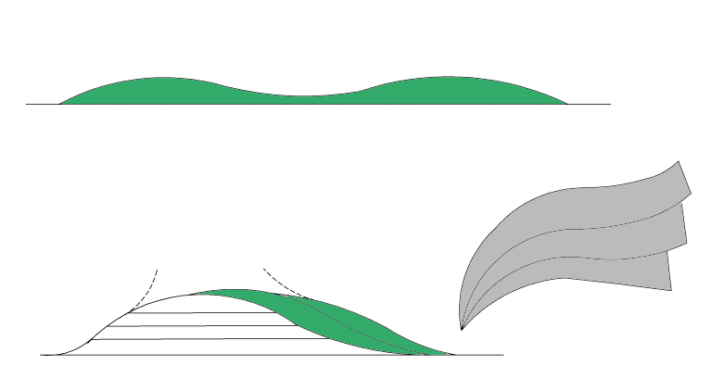
منظور للمشروع

